Птицы

Эстонская народная игра
Играющие по считалке выбирают хозяйку и ястреба, остальные — птицы. Хозяйка тайком от ястреба дает название каждой птице: кукушка, ласточка и т. д. Прилетает ястреб. У него с хозяйкой начинается перекличка:
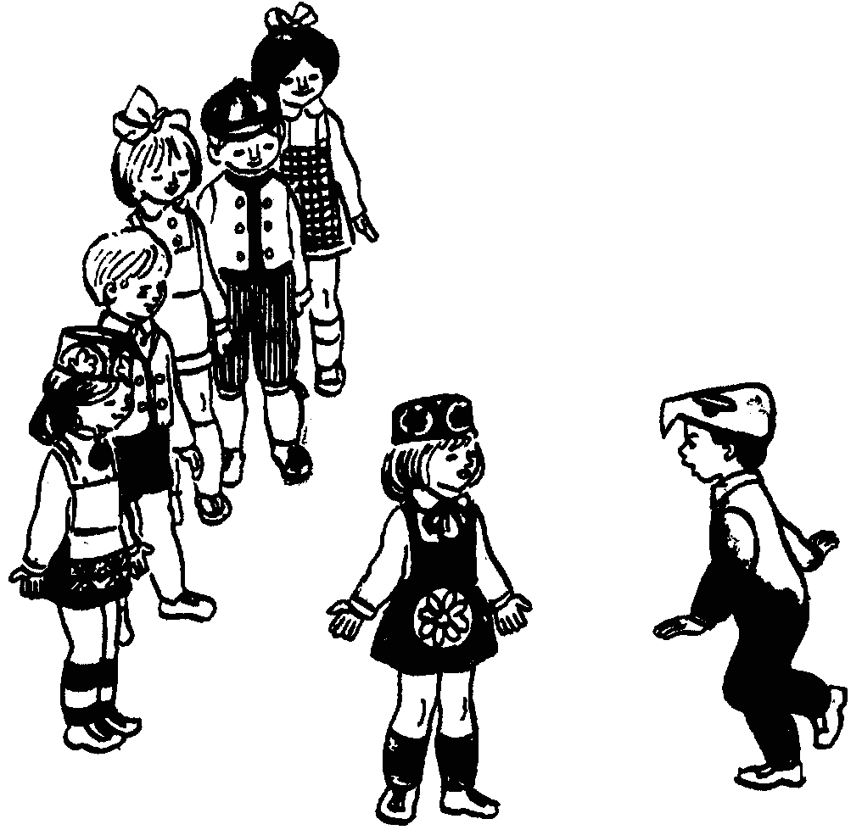
– За чем пришел ?
– За птицей.
– За какой?

Ястреб называет, например, кукушку. Она выбегает, ястреб ее ловит. Если названной ястребом птицы нет, хозяйка прогоняет ястреба Игра продолжается до тех пор, пока ястреб не поймает всех птиц.
Правила игры. Выбегать и ловить можно только угаданную птицу.

Литература:
Детские народные подвижные игры: Кн. для воспитателей дет. сада и родителей / Сост. А.В. Кенеман, Т.И. Осокина – 2-е изд., дораб. – М.: Просвещение; Владос, 1995. – 224 с.: илл.

Скачано с сайта www.zloy-fizruk.narod.ru

